Gostkowice, Gmina Domaniów

Bilans ścieków

i założenia do projektowania

zbiorczej oczyszczalni ścieków dla miejscowości Gostkowice.

Domaniów maj 2016 r.

1. **Opis miejscowości, lokalizacja**

Miejscowość Gostkowice położona jest w Gminie Domaniów, powiat Oławski, Województwo Dolnośląskie.

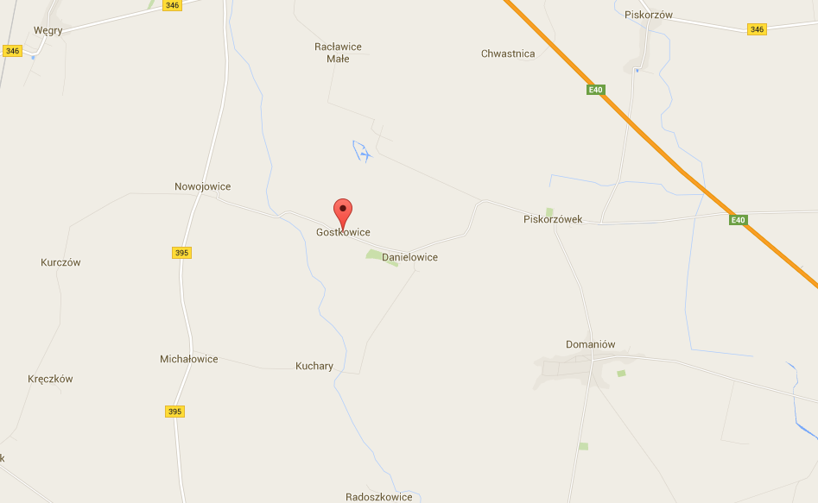

Rysunek 1 Położenie miejscowości Gostkowice

Liczba mieszkańców – przyjęto na podstawie faktycznego zamieszkania wg deklaracji za odbiór odpadów: 54 osoby.

Na terenie miejscowości Gostkowice brak jest obiektów przemysłowych i produkcyjnych.

Istnieje jeden obiekt usługowy – pizzeria.

Na analizowanym obszarze brak jest obszarów chronionych, jak również brak jest pomników przyrody.

1. **Istniejący system gospodarki wodno-ściekowej na terenie miejscowości Gostkowice**

Miejscowość Gostkowice posiada dwie nitki kanalizacji sanitarnej Ø300 z bezpośrednim odprowadzeniem do cieku – działka nr 16 obręb Gostkowice, Gmina Domaniów

1. **Problemy, będące podstawą do podjęcia działań**

Mieszkańcy obszaru objętego opracowaniem w chwili obecnej odprowadzają ścieki do zbiorników bezodpływowych (szamb) oraz nielegalnie poprzez zbiorczy system kanalizacji sanitarnej do cieku wodnego – działka nr 16 obręb Gostkowice.

Zły stan techniczny zbiorników (nieszczelność szamb), powoduje przedostawanie się szkodliwych substancji do gruntu. Korzystanie z szamba jest uciążliwe, kosztowne, a przede wszystkim niebezpieczne, gdyż w przypadku nieszczelności wraz z nieczystościami do gleby a stamtąd do wód gruntowych przedostają się wirusy i bakterie chorobotwórcze, które potem pojawiają się w wodzie pitnej, stając się przyczyną zachorowań ludzi i zwierząt. W czasie opróżniania szamb, transporcie nieczystości i zlewania ich w stacjach zlewnych wydzielają się odory zawierające siarkowodór, amoniak oraz bakterie i grzyby w postaci aerozoli. To nie tylko uciążliwość, ale i zagrożenie chorobami. Ponadto zanieczyszcza się ulice w czasie transportu wyciekami ze zbiorników, a także zanieczyszcza powietrze spalinami. Celem przebudowy i rozbudowy istniejącej kanalizacji sanitarnej wraz z wykonaniem zbiorczej oczyszczalni ścieków na terenie miejscowości Gostkowice jest poprawa stanu środowiska. Realizacja inwestycji przyczyni się do zmniejszenia ilości zanieczyszczeń odprowadzanych w sposób niekontrolowany do gruntu i pobliskiego cieku. Obecnie, na terenach nieskanalizowanych, tylko część wytwarzanych ścieków jest wywożona i oczyszczana na oczyszczalni. Pozostałe ścieki, trafiając do środowiska bez oczyszczenia, powodują jego degradację, zanieczyszczając cieki wodne i zbiorniki wody pitnej, przyczyniają się do zmniejszenia zdrowotności społeczeństwa oraz degradują środowiska.

1. **Bilans ścieków**

Na analizowanym terenie, brak jest zakładów przemysłowych, za wyjątkiem jednego obiektu usługowego - pizzerii. Ścieki z tego obiektu stanowią niewielki procent całkowitej ilości powstających ścieków socjalno-bytowych.

Do obliczeń przyjęto, zgodnie z Rozporządzeniem Ministra Infrastruktury z dnia 31 stycznia 2002 r. w sprawie określenia przeciętnych norm zużycia wody, ilość ścieków sanitarnych w wielkości 100 dm3 /mieszkańca na dobę.

Na podstawie sprzedaży wody określono:

Roczne zużycie wody przez mieszkańców w 2015 r. wyniosło 1 318,80 m3/rok

Roczne zużycie wody przez obiekt usługowy w 2015 r. wyniosło 101 m3/rok

Charakterystyczne przepływy ścieków, podane w poniższej tabeli, sporządzono w oparciu o jednostkowe wskaźniki zapotrzebowania wody dla mieszkańców.

Przyjęto, iż 1 mieszkaniec rzeczywisty = 1 RLM.

Do obliczeń przyjęto RLM dla Pizzerii = 4 RLM

Pozostałe wielkości bilansowe przyjęto jak niżej.

|  |  |  |  |  |  |  |  |  |  |
| --- | --- | --- | --- | --- | --- | --- | --- | --- | --- |
| Lp | miejscowość | JM | Ilość | Qjedn | Qdśr | Nd | Qdmax | Nhog | Qhmax |
|  | …………… |  | Jedn. | [dm3/d] | [m3/d] | [1] | m3/d | [1] | m3/d |
| Prognozowany dopływ ścieków do oczyszczalni | | | | | | | | | |
| 1 | Gostkowice | RLM | 58 | 100 | 5,8 | 1,25 | 7,25 | 3,0 | 0,725 |

Gdzie:

**Qdśr-** średni dobowy dopływ ścieków,

**Qdmax -** maksymalny dobowy dopływ ścieków,

**Qhmax -** maksymalny godzinowy dopływ ścieków,

**Nd-** współczynnik nierównomierności dobowej,

**Nhog-** współczynnik całkowitej nierównomierności godzinowej (24× Qhmax/ Qdśr).

1. **Prognozowane ładunki i stężenia zanieczyszczeń.**

**Jednostkowy ładunek zanieczyszczeń** w ściekach surowych przyjęto wg wytycznych ATV,

w odniesieniu do jednego mieszkańca:

* BZT5 - 60 gO2/( M•d),
* Zawiesina ogólna - 65 g/( M•d)
* ChZT - 120 gO2/( M•d)

W związku z relatywnie małym zużyciem wody w terenach wiejskich prognozowane stężenia

zanieczyszczeń w ściekach surowych będą wysokie.

Ścieki oczyszczone będą odprowadzane do cieku wodnego (wg akt. prawa – warunki jak przy

odprowadzaniu do wód).

Zgodnie z Rozporządzeniem Ministra Środowiska z dnia 18 listopada 2014 r. w sprawie warunków, jakie należy spełnić przy wprowadzaniu ścieków do wód lub do ziemi oraz w sprawie substancji szczególnie szkodliwych dla środowiska wodnego. / DZ.U. z 16.12.2014. poz 1800 /, skład ścieków oczyszczonych dla oczyszczalni poniżej 2000 RLM, położonych poza granicami aglomeracji nie powinien przekroczyć następujących wartości stężeń:

* BZT5 = 40 g/m3
* CHZT = 150 g/m3
* Zawiesina = 50 g/m3

|  |  |  |  |  |  |  |
| --- | --- | --- | --- | --- | --- | --- |
|  | Ścieki surowe | | | Warunki odprowadzania do odbiornika | | |
|  | BZT5 | ChZT | Zawiesina | BZT5 | ChZT | Zawiesina |
| Ładunek [kg/d] | 3,48 | 6,96 | 3,77 | 0,23 | 0,87 | 0,29 |
| Stężenie [mg/l] | 600 | 1 200 | 650 | 40 | 150 | 50 |

Minimalny poziom redukcji ładunku zanieczyszczeń w celu zachowania wymagań wynikających z przepisów prawa:

* BZT5 – 93,3 %
* Zawiesina ogólna – 92,3 %
* ChZT – 87,5 %

Do projektowania należy przyjąć następujące poziomy redukcji zanieczyszczeń i dobrać technologię i urządzenia zapewniające uzyskanie niżej wskazanych parametrów:

Redukcja ładunku zanieczyszczeń:

* BZT5 – 95%
* Zawiesina ogólna – 95 %
* ChZT – 90 %

|  |  |  |  |  |  |  |
| --- | --- | --- | --- | --- | --- | --- |
|  | Ścieki oczyszczone | | | Warunki odprowadzania do odbiornika | | |
|  | BZT5 | ChZT | Zawiesina | BZT5 | ChZT | Zawiesina |
| Ładunek [kg/d] | 0,174 | 0,696 | 0,189 | 0,23 | 0,87 | 0,29 |
| Stężenie [mg/l] | 30 | 120 | 32,5 | 40 | 150 | 50 |

1. **lokalizacja urządzeń i warunki gruntowo-wodne**

Oczyszczalnie należy zaprojektować na działce nr 7/11 Obręb Gostkowice, gmina Domaniów. Gmina posiada 1/15 udziałów w działce, czyli dysponuje powierzchnią 504 m2

Orientacyjny teren przeznaczony pod oczyszczalnie:

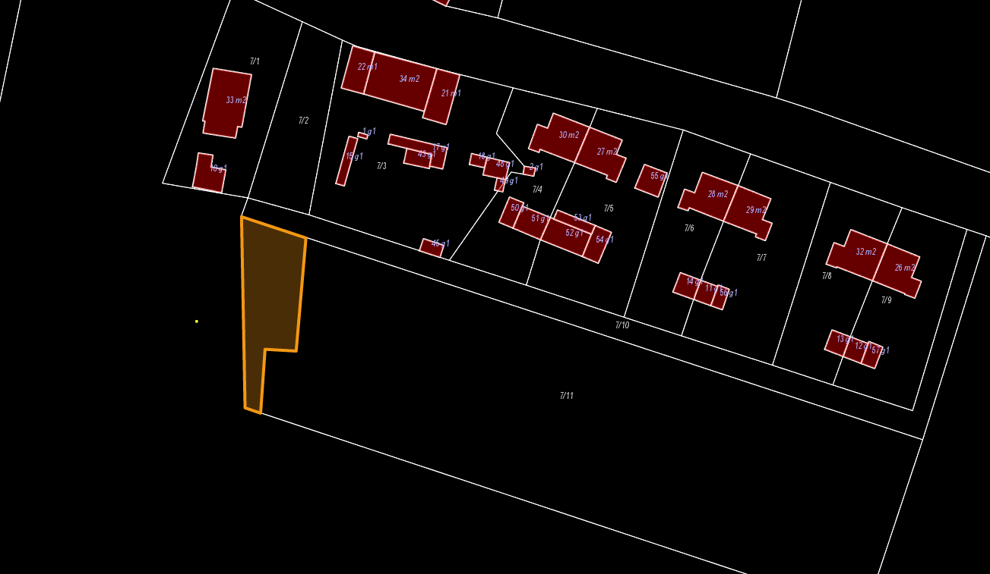

Odbiornikiem będzie ciek – działka nr 16 obręb Gostkowice Gmina Domaniów. Odległość od granicy działki nr 7/11 do odbiornika w linii prostej to ok. 85 mb.

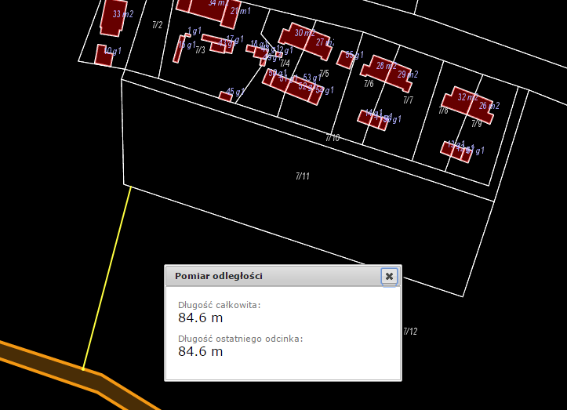

Na podstawie dokonanego odwiertu na działce nr 7/11 obręb Gostkowice określono warunki gruntowo-wodne jako niekorzystne.

Pod warstwą humusu, której grubość wynosi ok 70 cm, stwierdzono wody gruntowe. Poniżej warstwy piasków i piasków drobnych.

Należy podnieść teren i całą inwestycje wykonać w nasypie lub zastosować inne rozwiązanie zabezpieczające urządzenia oczyszczalni przed oddziaływaniem wód gruntowych.

Z uwagi na:

Duże różnice w terenie i poziom odbiornika niezbędne będzie uwzględnienie konieczności tłoczenia ścieków do odbiornika, jak również w przypadku lokalizacji urządzeń oczyszczalni ścieków w nasypie konieczność pompowania ścieków surowych.

Przewód tłoczny do odbiornika, posadowić na głębokości poniżej strefy przemarzania, z uwzględnieniem, iż przewód będzie przechodził przez działkę nr 7/12 obręb Gostkowice – grunty orne.